SudokuHelper

Beschreibung

Dieses kleine Plugin unterstützt beim Lösen von Sudokus.

Wie aber der Name schon sagt, es ist nur ein "Helfer", ein Hilfsprogramm, es löst ein Sudoku nicht automatisch.

Informationen

Autor: rmb
Plugin-Version: 3.2
Notwendige Admidio-Version 5.0
Unterstützte Datenbanken: MySQL
Unterstützte Sprachen: Deutsch (Du), Deutsch (Sie), Englisch
Lizenz: GPL 2
Sourcecode: GitHub

Screenshots

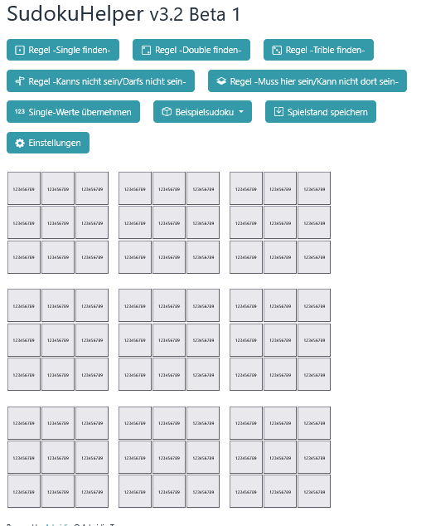
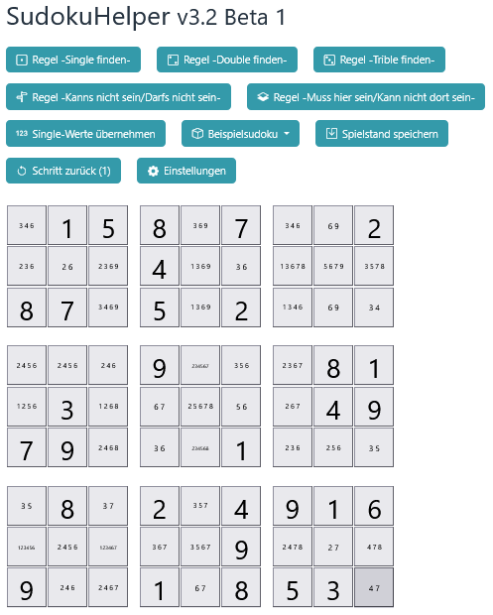

Funktionsweise

Ein leeres Sudoku ist wie folgt aufgebaut: Es ist ein Quadrat, das aus 9 Zeilen und 9 Spalten, also aus insgesamt 81 Kästchen besteht. Dieses Quadrat ist nochmals in Unterquadrate mit jeweils 9 Kästchen unterteilt.

In jedem Kästchen kann eine Zahl zwischen 1 und 9 sein. Dies ist beim Start von SudokuHelper wie folgt dargestellt:



Jedes Kästchen ist als „Button“ ausgeführt und kann angeklickt werden.

Möchte man z.B. ein Kästchen auf einen bestimmten Wert setzen, so klickt man auf das Kästchen.

Es öffnet sich folgendes Fenster:

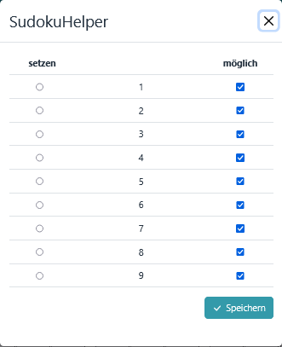

Die Spalte „möglich“ zeigt an, dass für dieses Kästchen noch alle Zahlen von 1 bis 9 möglich wären.

Über die Spalte „setzen“ kann ein Kästchen auf eine bestimmte Zahl gesetzt werden.

Im folgenden Beispiel wurde Zeile 5, Spalte 6 auf „3“ gesetzt:

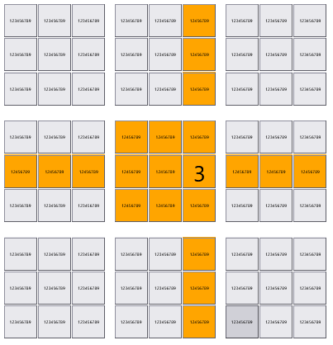

Infolgedessen kann die „3“ in keinem weiteren Kästchen der Zeile 5, der Spalte 6 und dem Unterquadrat, in dem sich die „3“ befindet, mehr möglich sein.

Alle Kästchen, die bei diesem Schritt verändert wurden, sind zur besseren Erkennbarkeit farblich hervorgehoben.

Ein weiteres Beispiel:

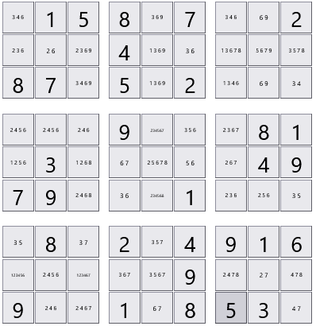

In Zeile 6 ist die Kombination 4 & 8 nur in Spalte 3 und Spalte 5 vorhanden.

Um dies zu kennzeichnen entfernt man alle nicht möglichen Zahlen aus diesen beiden Kästchen. Dazu das Kästchen Zeile 6, Spalte 3 anklicken und die nicht möglichen Zahlen 2 und 6 entfernen.

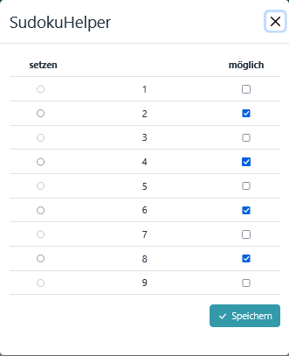
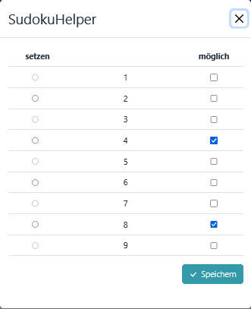

Resultat:
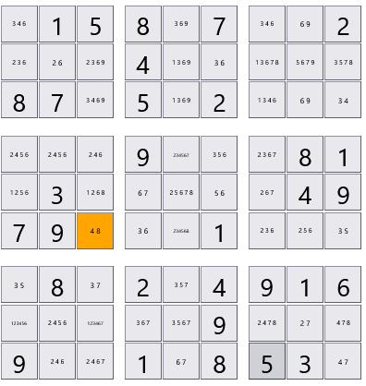

Genauso mit dem Kästchen Zeile 6, Spalte 5 verfahren.

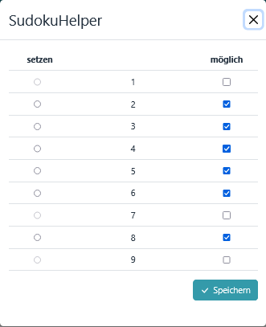
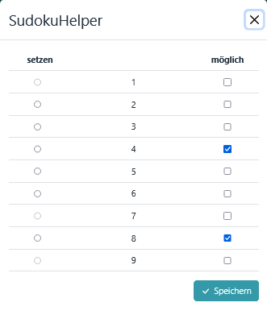

Resultat:

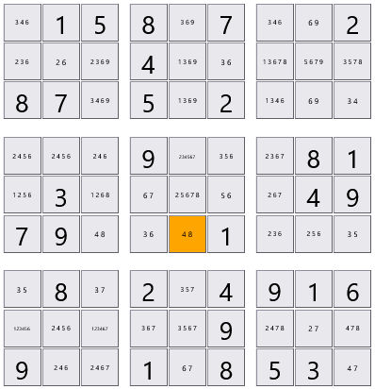

Mit dem Setzen eines Kästchens auf eine Zahl, sowie dem Entfernen nicht möglicher Zahlen kann das Sudoku schrittweise gelöst werden.

Zur Lösungsunterstützung sind in SudokuHelper einige Regeln (oder auch Strategien genannt) vordefiniert. Diese sind im Abschnitt „Die Menüzeile“ beschrieben.

Die Installation

Zur Installation sind folgende Schritte auszuführen:

- Alle Plugin-Dateien in den Ordner
<deine Admidio-Installation>/adm_plugins/SudokuHelper hochladen. (Sollte der Ordner noch nicht existieren, muss er erstellt werden).

- Durch einen Administrator das Installationsscript starten.
Dazu folgende Datei aufrufen:
<deine Admidio-Installation> /adm_plugins/SudokuHelper/system/install.php

Durch die Installations-Routine wird ein Menüpunkt mit Zugriffsrechten erstellt.

Die Menüzeile

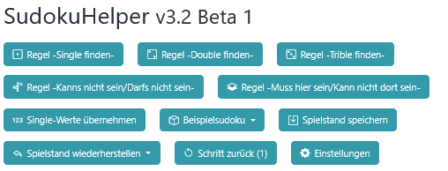

Der Button „Regel -Single finden-“

Diese Regel findet Zahlen, die nur einmal vorkommen
- in einer Zeile
- in einer Spalte
- oder in einem Unterquadrat

Beispiel:
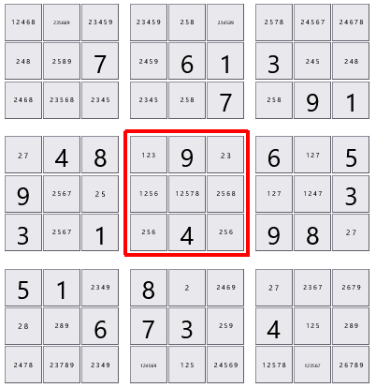

Im markierten Unterquadrat kommen die Zahlen 7 und 8 jeweils nur einmal vor.
Die Regel -Single finden- erkennt diese „Singles“ und entfernt alle anderen möglichen Zahlen.
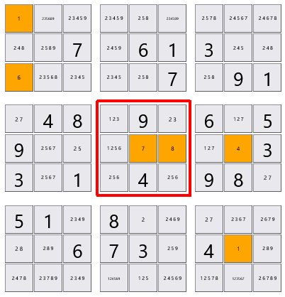

Über den Button „Single-Werte übernehmen“ können diese „Einzelzahlen“ direkt übernommen und gespeichert werden.
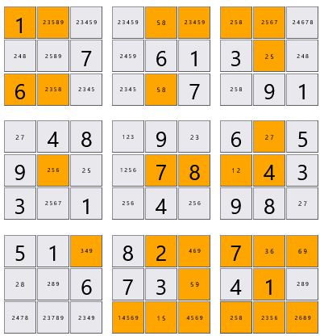

Der Button „Regel -Double finden-“

Diese Regel findet Zweierpaare,
- in einer Zeile
- in einer Spalte
- oder in einem Unterquadrat
und entfernt alle anderen möglichen Zahlen.

Beispiel:
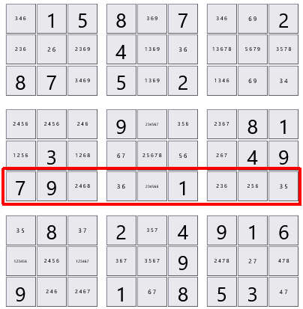

In der rot markierten Zeile ist die Kombination 4,8 genau zweimal vorhanden.

Die Regel -Double finden- erkennt diese Kombination und entfernt alle anderen möglichen Zahlen.
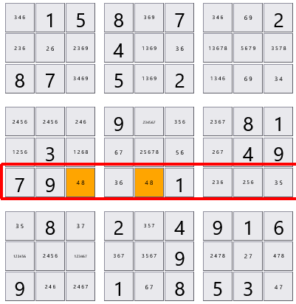

Der Button „Regel -Trible finden-“

Diese Regel findet Dreierpaare,
- in einer Zeile
- in einer Spalte
- oder in einem Unterquadrat
und entfernt alle anderen möglichen Zahlen.

Der Button „Regel -Kanns nicht sein/Darfs nicht sein-“

Regel: Wenn eine Zahl in einem bestimmten Bereich nicht sein kann, darf sie in einem anderen auch nicht sein.

Beispiel:
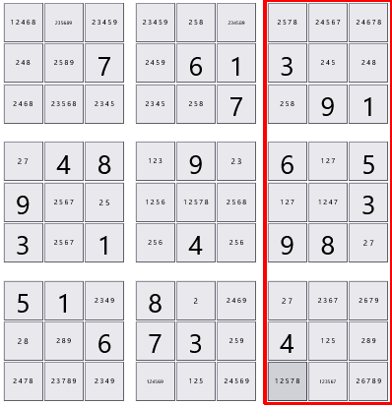

Die Zahl 4 kann nicht im blauen Bereich sein und darf deshalb auch nicht im grünen Bereich sein.
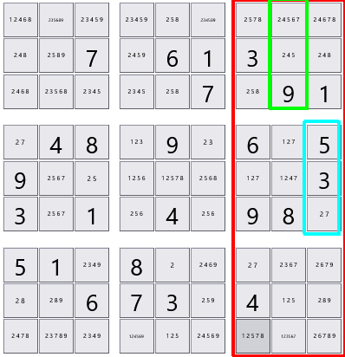

Resultat:
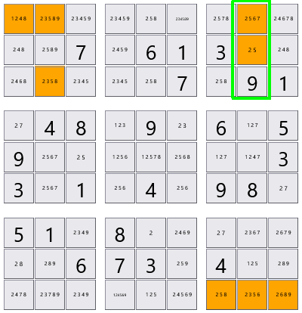

Der Button „Regel -Muss hier sein/Kann nicht dort sein-“

Regel: Bestimmte Zahlen müssen hier sein und können deshalb nicht dort sein.

Beispiel:

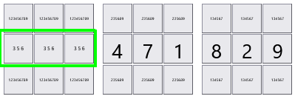

In dieser Zeile, im grünen Bereich, müssen noch die Zahlen 3, 5 und 6 eingesetzt werden.

Sie können deshalb nicht in den rot markierten Bereichen vorkommen.
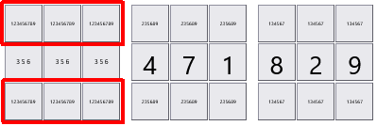

Resultat nach dem Durchführen der Regel:

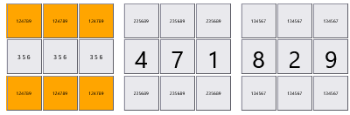

Der Button „Single-Werte übernehmen“
Über den Button „Single-Werte übernehmen“ können „Einzelzahlen“ übernommen und gespeichert werden.

Der Button „Beispielsudoku“
Hier können zwei Beispielsudoku zum Testen angezeigt werden

Der Button „Spielstand speichern“
Speichert den aktuellen Spielstand mit Datum und Uhrzeit.

Der Button „Spielstand wiederherstellen“
Wiederherstellen eines gespeicherten Zustands

Der Button „Schritt zurück“
Jede Änderung im Sudoku wird in einer Historie gespeichert. Hier kann jeweils ein Schritt in der Historie zurückgesprungen werden

Der Button „Einstellungen“

Das Menü „Einstellungen“

Das Menü „Einstellungen“ gliedert sich in zwei Menüpunkte:

- Informationen
- Deinstallation

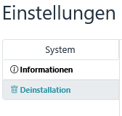

Menüpunkt „Informationen“

Allgemeine Informationen zum Plugin wie Version und Stand.

Auch die Dokumentation kann hierüber aufgerufen werden.

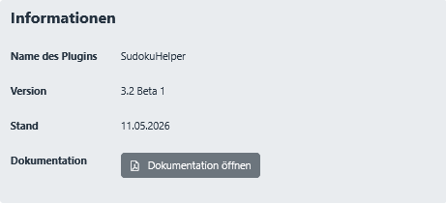

Menüpunkt „Deinstallation“

Über die „Deinstallation“ kann das Plugin wieder entfernt werden.

